Ч

Снюс, вредно ли?
Снюс — вид табачного изделия. Представляет собой измельчённый увлажнённый табак, который помещают между верхней (реже — нижней) губой и десной на длительное время — от 30 до 60-70минут (по данным производителей, от 5 до 30 минут). При этом никотин из табака поступает в организм.
Снюс относится к бездымному табаку (в эту группу входят также сухой и влажный снафф, жевательный табак и пр.). Характеризуется как разновидность влажного снаффа с высоким содержанием никотина и низким содержанием канцерогенов. Он известен в Швеции с 1637 года. В основном он производится и употребляется именно в этой стране (поэтому часто называется шведским снюсом).
В ЕС (кроме Швеции) с 1992 года запрещена продажа снюса, хотя его применение не ограничено. В Швеции и Норвегии снюс продаётся легально.
Снюс представлен в России с 2004 года. Несмотря на попытки запрета снюса (запрет всех видов некурительного табака был предусмотрен представленным к первому чтению вариантом табачного закона зимой 2012/13 года), он продолжал продаваться. Окончательный запрет снюса в России введен в декабре 2015 года поправками к закону «Об охране здоровья граждан от воздействия окружающего табачного дыма и последствий потребления табака» и КоАП, предусматривающими штрафы за его продажу. Однако начиная с февраля 2016 года, снюс начинают ввозить в Россию под видом жевательного табака, соответственно и запрет на его продажу не распространяется.
С 2006 года местные сорта снюса появились в США, где были встречены с интересом. Однако американский снюс отличается от шведского по ряду признаков: некоторые полагают, что он не может называться снюсом.

Виды снюса
Снюс по виду упаковки бывает двух видов: порционный — запакован в пакетики наподобие чайных разного веса (от 0,3 до 2 грамма)— и рассыпной (нефасованный). В Швеции 59 % употребляющих снюс предпочитают порционный, 38 % — рассыпной, остальные используют и тот и другой.

Порционный
Порционный считается более удобным для новичков. Он, как правило, продаётся в пластиковых контейнерах с небольшим отделением на верхней крышке для использованных пакетиков. Порционный снюс появился на рынке в 1970-х.
Порционный снюс различается по размерам порции. «Мини» — 0,4 г, «большой (обычный)» — 0,8-1 г, «макси» — 1,5-2 г. Обычно порционный снюс более мелкой фасовки содержит меньше воды.
Большинство мужчин, употребляющих порционный снюс, предпочитают стандартные порции по 1 г, среди женщин популярность мини-порций выше.
Порционный снюс различается по цвету пакетика. Основные — коричневый (окрашивается табаком при дополнительном опрыскивании водой на последнем этапе производства) и белый. Большинство мужчин предпочитают коричневый цвет, большинство женщин — белый.

Рассыпной
Рассыпной снюс продаётся в коробках из плотного вощёного картона с пластиковой крышкой. Он удобен тем, что можно взять любую порцию снюса и не зависеть от фабричной фасовки. Обычно он употребляется порциями по 1-2 грамма. Для введения под губу из рассыпного снюса пальцами формируют комок, для этой цели существует и специальное приспособление (дозатор).

Ароматизированный
Значительная часть снюса выпускается без добавления ароматизаторов и имеет вкус и запах табака. Существуют сорта снюса с ароматизаторами, такими как: эвкалипт, ментол, лакрица, виски, мята, дыня, малина, лаванда, бергамот. Чаще можно найти ароматизированный порционный снюс.

Бестабачный
Изготавливается из растительного сырья (древесных волокон, трав) с добавлением, ароматизаторов и никотина. Получил распространение в России после запрета табачного изделия.
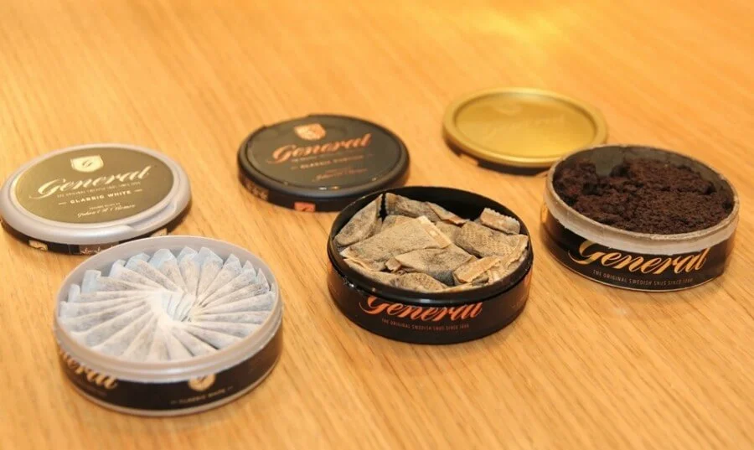

Действие
Подобно сигаретам, действие снюса основано на введении никотина в организм. Несмотря на большее, чем в курительном табаке, массовое содержание никотина, количество получаемого организмом никотина примерно то же, что и при курении. Через полчаса в венозной крови определяется повышение его уровня до 15 нг/мл, затем — длительное «плато» на уровне 30 нг/мл. В то же время никотин при использовании снюса всасывается медленнее и отсутствует характерный для ингаляционного пути введения пик. Следует отметить, что конкретная марка, количество снюса, pH могут оказывать влияние на эти значения.
Снюс вызывает никотиновую зависимость, и нет никаких оснований утверждать, что она меньше или больше, чем зависимость от курения.
К преимуществам снюса можно отнести то, что он даёт возможность получать никотин в тех местах, где курение запрещено (например, в самолёте при длительных перелётах, в шахтах и других местах, где в воздухе может находиться взрывоопасный газ).

Употребление снюса
Уже упоминалось, что снюс потребляется в основном в Швеции. По данным на 2007 год, снюс в стране употребляют 24 % мужчин и 3 % женщин. Популярность снюса растёт: так, в 1999 году эти цифры составляли 19 % и 1 % соответственно. При этом среди мужчин популярность снюса выше, чем популярность сигарет.
Как сказано ранее, в Швеции 59 % употребляющих снюс предпочитают порционный, 38 % — рассыпной, остальные используют и тот и другой. Для мужчин эти цифры составляют 54 % и 42 %, для женщин — 93 % и 6,5 %.
Частота употребления снюса совершеннолетними практически не зависит от возраста, однако с возрастом отмечается увеличение популярности рассыпного снюса.
По данным исследователей, в среднем в день употребляется 11-12 г порционного снюса или 29-32 г рассыпного.
Около 90 % употребляющих порционный снюс используют одновременно только один пакетик, остальные — 2 и более.
Среднее время использования разовой порции снюса составляет чуть больше часа (для женщин немного меньше). В течение дня общее время использования снюса составляет 10-12,5 часов для мужчин и 7,5 часов для женщин.
Большинство размещают снюс под верхней губой (96 % для порционного и 99 % для рассыпного снюса). При этом многие (особенно при использовании порционного снюса — 36 %) в течение времени использования разовой порции перемещают её во рту.
Девять из 10 употребляющих снюс не использует другие табачные продукты, такие как сигареты, даже время от времени
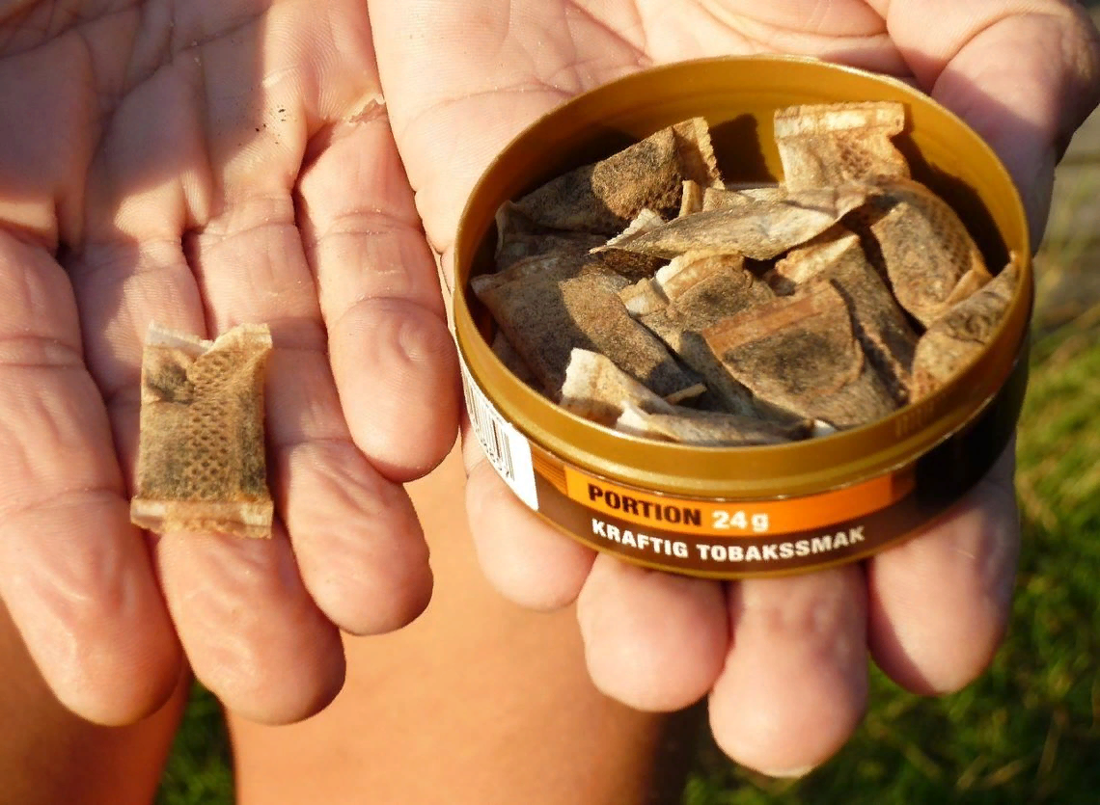

Влияние на здоровье
Вследствие этого снюс позиционируется как относительно безопасная замена сигаретам, хотя и не является альтернативой полному отказу от табака. Некоторые исследования показывают, что снюс в 10-100 раз менее вреден, чем сигареты. Предполагается, что снюс может быть эффективно использован в стратегии снижения вреда от курения. Однако эти инициативы встречают сопротивление у активистов борьбы с курением, которые утверждают, что никотин опасен сам по себе. Некоторые учёные полагают, что эти заявления безответственны.
Снюс вызывает неопухолевые поражения слизистой оболочки ротовой полости практически в 100 % случаев. Ткани, однако, возвращаются к норме после прекращения приёма снюса. Возможно развитие заболеваний дёсен, чаще всего — рецессия десны (то есть смещение уровня десны с обнажением корня зуба). Также продемонстрирована вероятная роль снюса в образовании кариеса. Полагают, что снюс, как и курение, негативно сказывается на течении беременности.
В то же время, в настоящий момент нет убедительных доказательств связи между употреблением снюса и развитием опухолей ротовой полости, лёгких, желудочно-кишечного тракта, почек, предстательной железы и лёгких. В отдельных исследованиях прослеживается повышение риска рака поджелудочной железы: до 8,8 на 100 000 человек против 3,3 на 100 000 среди не потребляющих табак.. Однако в других случаях такой связи не находят.
Несколько исследований связывают снюс и несколько более высокую вероятность болезней сердечно-сосудистой системы, главным образом ишемической болезни сердца и артериальной гипертерзии, однако эти данные не находят подтверждения в других исследованиях. Также нет данных о том, что употребление снюса способствует инсультам и поражению периферических отделов кровеносной системы. Биохимические данные не подтверждают участие снюса в развитии атеросклероза.
Не существует доказательств, что снюс повышает вероятность развития хронических болезней органов дыхания, так характерных для курильщиков. Данные о повышении риска развития сахарного диабета 2-го типа противоречивы, такая связь прослеживается в одних работах, но отвергается другими.
Исследование, в котором анализировались ранние маркеры заболеваний сердечно-сосудистой системы на примере группы из 1600 здоровых норвежцев, показало, что эндотелиальная функция сосудов снижена у потребителей снюса, особенно тех, кто ведет неактивный образ жизни. По изученному показателю, который может предвещать развитие заболеваний сердечно сосудистой системы за годы до их проявления, потребители снюса оказались на том же уровне, что и курильщики.
Исследователи обращают внимание, что многие научные работы, посвящённые снюсу, не принимают во внимание сопутствующие факторы, такие как употребление алкоголя, уровень образования, уровень жизни, профессиональные вредности и др. Это может отражаться на правильности выводов как в пользу снюса, так и в противоположную сторону. В любом случае все исследователи этого вопроса сходятся на том, что риск от употребления снюса существенно меньше риска от курения. Следует также отметить, что большинство популяционных исследований рассматривают последствия употребления снюса на протяжении десятков лет, при этом известно, что за последние годы содержание вредных веществ в снюсе уменьшено.
В то же время делать окончательный вывод о степени опасности снюса нельзя, исследователи обращают внимание лишь на то, что в настоящий момент имеется мало данных, которые свидетельствуют о том, что снюс вызывает опасные для жизни заболевания.

Снюс в России
Снюс был разрешен в России до 22 декабря 2015 года, после чего попал под запрет после принятия соответствующего закона.
Как отмечалось, снюс в России представлен с 2004 года, однако с конца 2009 года из-за изменения законодательства в сфере регуляции оборота табачных продуктов (Технический регламент на табачную продукцию, 268-ФЗ от 22.12.2008), снюс повсеместно исчез из продажи в специализированных табачных магазинах. Чуть позже снюс стал вновь появляться в табачных магазинах, уже снабженный акцизными марками в соответствии с новыми требованиями закона. Его ассортимент значительно изменился. По состоянию на конец 2012 года в России присутствовали продукты четырёх производителей снюса.
Судьба снюса в России ставится под сомнение в связи с деятельностью антитабачных активистов, которые видят в запрете снюса и других бездымных видов табака маленький шаг к победе над курением вообще. Зимой 2012-13 годов Госдума рассматривала законопроект, в значительной степени меняющий государственную политику в отношении табачных изделий. Законопроект, представленный к первому чтению, предусматривал полный запрет на продажу некурительных табачных изделий, в том числе снюса, однако этот пункт исчез ко второму чтению. Среди поправок ко второму чтению было подготовлено несколько вариантов изменений, затрагивающих судьбу некурительных табачных изделий, однако в окончательный текст попал лишь запрет насвая.
Запрет на продажу снюса был введен в Татарстане. 24 ноября 2014 года подписано постановление Кабинета Министров РТ о запрете оптовой и розничной торговли некурительными табачными изделиями на всей территории региона.
В декабре 2015 года Госдума приняла закон, который устанавливает запрет на оптовую и розничную торговлю сосательным табаком (снюсом). Изначально законодатели приняли в первом чтении законопроекта норму, которая позволяла регионам устанавливать дополнительные ограничения торговли (другими) некурительными табачными изделиями, в том числе вводить полный запрет на их розничную продажу. В ходе работы над текстом эта поправка была исключена.
После установления запрета в 2015 году снюс стали ввозить и продавать под видом жевательного (некурительного) табачного изделия. Таким образом, сейчас его можно свободно приобрести почти в любом городе страны.
На сегодняшний день можно говорить об широком распространении употребления снюса среди подростков. В СМИ появляется информация о случаях, когда после употребления снюса школьники попадали в реанимацию, а также о смерти несовершеннолетнего, причиной которого родители считают употребление снюса.

ОТКАЗ ОТ СНЮСА
Бросить курить сигареты, а тем более отказаться от приема снюса, очень нелегко. Многим никотинозависимым для успеха необходима не одна, а несколько попыток для борьбы с пристрастием к табаку. Самостоятельные попытки только в 5% случаев оказываются успешными, и эта форма зависимости считается одной из самых непобедимых. Расстаться с нею можно только при комплексном подходе и проведении психологической реабилитации.
Зависимость от снюса даже сильнее, чем от курения. Для ее преодоления понадобиться специальное лечение:
- никотинзаместительная терапия – трансдермальные пластыри и жевательные резинки;
- антиникотиновые препараты – Цитизин, Чампикс, Бупропион и др.;
- психотерапия – групповые и индивидуальные занятия;
- гипноз – воздействие на психику в состоянии гипнотического транса закрепляет установку на отказ от употребления табака;
- акупунктура – воздействие на особые точки с целью появления отвращения от никотина.
Выбор метода лечения никотиновой зависимости определяется индивидуально и зависит от многих факторов: стажа и способа приема табака, особенностей характера и личности, возраста. Эффект лечения зависимости от снюса или курения должен закрепляться психологической реабилитацией зависимого. Такой комплексный подход помогает снижать вероятность рецидивов в будущем и формировать стойкую установку на отказ от употребления табачных изделий в любом виде.

